**Milé děti, milí rodiče**

**V tomto týdnu bychom ve školce vítali jaro. Připravili jsme si pro Vás několik námětů, co můžete dělat. Moc nás potěší, když nám pošlete, jak se vám úkoly podařily, co třeba doma děláte a jak se máte.**

**Těšíme se paní učitelky Míša a Kristýnka**

***Úkol.č 1- Povídejte si nad obrázky! Říkej! „ Jaro je když svítí sluníčko. Jaro je když roste kytička. ….“***

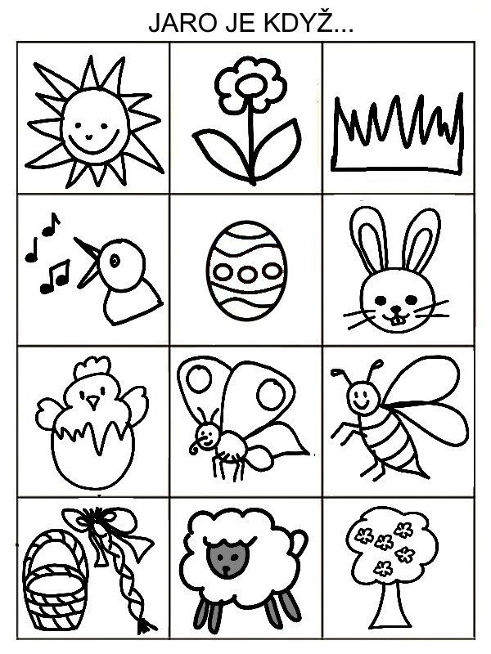

***Úkol č. 2 Poznáš kytičky na obrázku? Zkus je pojmenovat a vytleskat!***

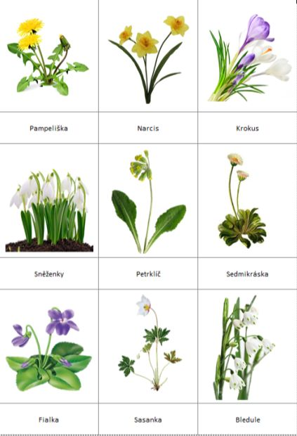

***Úkol č.3 Tento úkol je na venek, běž na procházku a pokus se najít co nejvíce věcí, co vidíš na obrázku. Když se ti podaří něco z toho najít, udělej si u obrázku značku.***

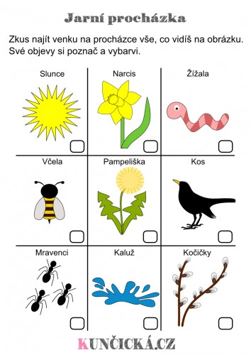

***Úkol č. 4 - Vlaštovičky se vracejí zpátky domů. Víš, odkud přiletí?***

Vyrobte si s rodiči vlaštovky z papíru a zkuste si udělat závody vlaštovek. Která doletí nejdál?

-návod na skládání:

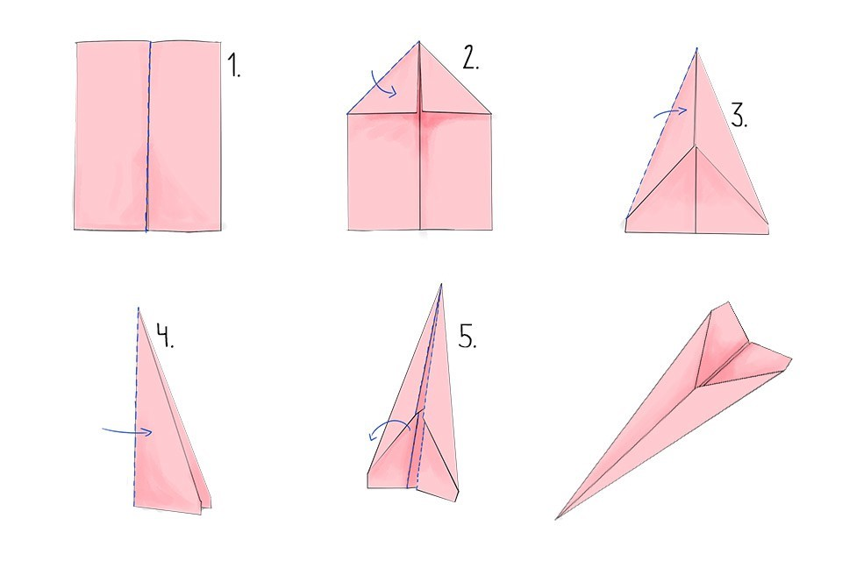

***Úkol č. 5 – Kytičky: vyhledej stejné kytičky, ty pak vybarvi stejnou barvou***

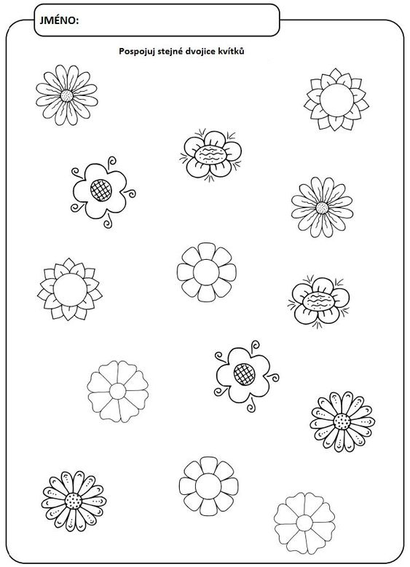

***Úkol č. 6 – Poslechni si jarní písničku o čápovi. Čáp se vrací z teplých krajin společně s vlaštovkami.***

<https://www.youtube.com/watch?v=g0vTb4mBp6s>

***Úkol č. 7 – Vyrob si čápa z odličovacích tamponů.***

Budeš potřebovat: odličovací tampony (nebo vystřihnutá kolečka z papíru, špejli kousek červeného papíru, mašličku, lepidlo a černou fixu.

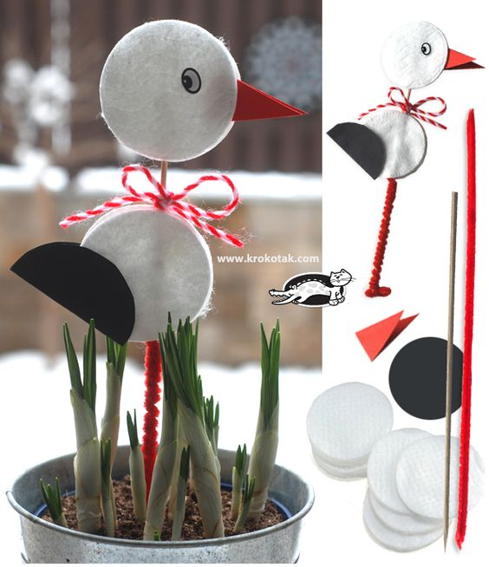

***Úkol č. 8 - Nauč se básničku a můžeš si i zacvičit***

**Volám tě sluníčko**

**Volám tě, sluníčko, haló, haló,**

(ruce k ústům, jako když voláme daleko)

**tepla je na světě málo,**

(mneme si ruce, jako když je zahříváme)

**vylez a rozežeň mraky, mraky**

(ruce do vzpažení, mávají ze strany na stranu)

**a já ti pomůžu taky.**

(ukazujeme na sebe)

***Úkol č. 9 –A tady podle tohoto videa si můžeš vypěstovat řeřich a pak si ji dát třeba na chlebík s máslem.***

<https://edu.ceskatelevize.cz/video/8058-sikulove-pestovani-rerichy>

1. **PRACOVNÍ LISTY PRO BERUŠKY**

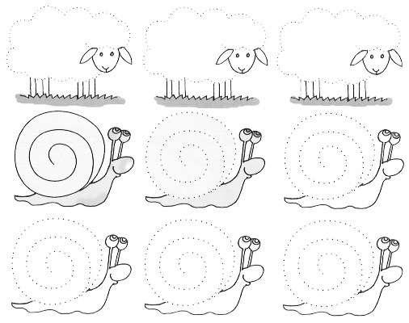

1. **JARNÍ TANCOVÁNÍ**

[**https://www.youtube.com/watch?v=rxIz6fhw92o**](https://www.youtube.com/watch?v=rxIz6fhw92o)

1. **VYROB SI DOMA**

kdo zvládne, může si z domácích věcí vyrobit kytičky ☺

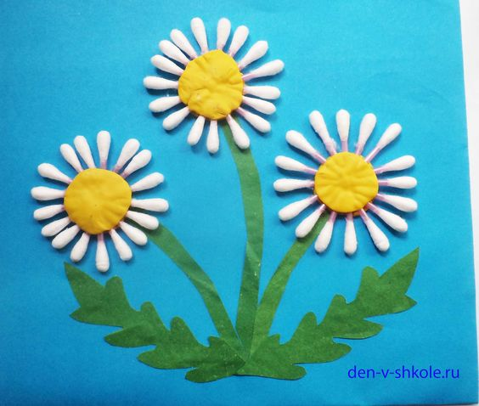

1. **UKUCHTI SI**

S maminkou nebo tatínkem tohle určitě zvládnete. ☺



1. **DIVADLO PRO DĚTI o pejskovi a kočičce**

<https://www.youtube.com/watch?v=yQ5fPPEIBHY>

1. **POHÁDKA NA DOBROU NOC- O pyšné noční košilce**

<https://www.youtube.com/watch?v=Ph0hzjLMbJw>